**МИНОБРНАУКИ РОССИИ**

**САНКТ-ПЕТЕРБУРГСКИЙ ГОСУДАРСТВЕННЫЙ**

**ЭЛЕКТРОТЕХНИЧЕСКИЙ УНИВЕРСИТЕТ**

**«ЛЭТИ» ИМ. В.И. УЛЬЯНОВА (ЛЕНИНА)**

**Кафедра информационных систем**

**ОТЧЕТ**

**по практической работе №2**

**по дисциплине «Введение в тестирование»**

# **Тема: Разработка тест-кейсов для тестирования веб-приложения**

|  |  |
| --- | --- |
| Студент гр. 3342 | Бобовский А.К. |
| Преподаватель | Турнецкая Е.Л. |

Санкт-Петербург

2024

**ЦЕЛЬ РАБОТЫ**

**Цель:** получение практических навыков создания тест-кейсов для тестирования интерфейса веб-приложений. Для достижения поставленной цели требуется решить следующие задачи:

1. Изучить особенности разработки и описания тест-кейсов.

2. Разработать тест-кейсы для проверки работоспособности веб-элементов на выбранном веб-приложении.

3. Зафиксировать результаты в отчете.

**ВЫПОЛНЕНИЕ РАБОТЫ**

Объектом тестирования является веб-приложение музея «Государственный Эрмитаж»

(<https://hermitagemuseum.org/wps/portal/hermitage/> , дата обращения: 15.12.2024). Потенциального посетителя музея интересует доступность главной страницы веб-приложения, возможность купить билеты в музей, заселиться в гостиницу Эрмитажа или воспользоваться встроенным интернет-магазином, а так же узнать цены на различные программы и расписание работы музея.

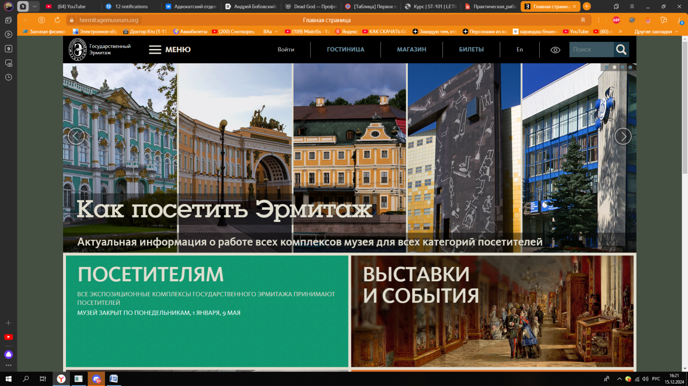

Рисунок - "Главная страница сайта"

|  |  |  |  |
| --- | --- | --- | --- |
| № п.п. | Название сценария | Последовательность действий | Ожидаемый результат |
| 1. | Открытие сайта через браузер «Яндекс». | 1. Набрать в адресной строке Яндекс адрес <https://hermitagemuseum.org/wps/portal/hermitage/> 2. Перейти на веб-страницу. | Открытие главной страницы веб-системы музея «Государственный Эрмитаж». |
| 2. | Закрытие приложения при нажатии на системную кнопку. | 1. Закрыть веб-приложение нажатием на системную кнопку «Закрыть». | Закрытие веб-приложения. |
| 3. | Расположение текста внутри поискового поля сайта. | 1. Перейти по URL <https://hermitagemuseum.org/wps/portal/hermitage/> 2. Напечатать текст в поле со словом «Поиск». | Появление текста в поисковом поле. |
| 4. | Переход по вкладкам верхнего меню. | 1. Нажать на кнопку «Магазин» вверху страницы. | Переход во вкладку магазина. |
| 5. | Кликабельность программ, представленных на странице «Программы». | 1. Открыть страницу «Программы» Эрмитажа. 2. Кликнуть по программе «Диалог искусств». | Открытие веб-страницы программы «Диалог искусств». |
| 6. | Возможность изменить размер шрифта. | 1. Кликнуть на символ глаза в правом верхнем углу страницы. 2. Кликнуть на символ увеличенной буквы «А». | Изменение размера шрифта. |
| 7. | Возможность поменять цветовую палитру сайта. | 1. Кликнуть на символ глаза в правом верхнем углу страницы. 2. Кликнуть на кнопку «Инверсия» раздела «Цветовая палитра». | Изменение цветовой палитры сайта. |
| 8. | Возможность изменить язык на английский. | 1. Кликнуть по кнопке «En» в правом верхнем углу страницы. | Изменение языка сайта на английский. |
| 9. | Работоспособность «Веб-камеры государственного Эрмитажа». | 1. Кликнуть по кнопке «Веб-камера». 2. Запустить трансляцию с Дворцовой площади. | Трансляция происходящего на дворцовой площади в прямом эфире. |
| 10. | Возможность покупки билета. | 1. Нажать на кнопку «Билеты». 2. Выбрать программу или музей. 3. Выбрать дату. 4. Ввести данные своей карты. 5. Нажать кнопку «Оплатить». | Покупка действительного билета в музей «Государственный Эрмитаж». |

**ВЫВОД**

**Вывод:** в ходе выполнения данной работы я изучил особенность разработки и описания тест-кейсов, в том числе узнал, что действия тестировщика должны описываться инфинитивами. Я разработал тест-кейсы для проверки работоспособности веб-элементов в веб-приложении Эрмитажа. Результаты своей работы я зафиксировал в отчёте. Возникшую передо мной проблему выбора сайта для тестирования я решил, сделав выбор в пользу музея города, в котором я живу, ведь мне интересна тема искусства и я бы хотел, чтобы Санкт-Петербург и его музеи развивались в этом направлении. Это позволило мне получить практические навыки создания тест-кейсов для тестирования веб-приложений.

**СПИСОК ИСТОЧНИКОВ**

1. Аграновский А.В. Тестирование веб-приложений: учебное пособие / А.В. Аграновский, В. С. Павлов, Е.Л. Турнецкая; - Санкт-Петербург: Изд-во ГУАП, 2020. - 155 с.

2. Куликов, С.С. Тестирование программного обеспечения. Базовый курс: практ. пособие. / С.С. Куликов. – Минск: Четыре четверти, 2015. – 294 с.

3. Меженная, М. М. Тестирование, оценка программного обеспечения. Учебнометодическое пособие по дисциплине «Тестирование, оценка программного обеспечения» / М. М. Меженная, Т. В. Гордейчук, М. М. Борисик, О. С. Медведев, И.Ф. Киринович. – Минск: БГУИР, 2016. – 64 с.

4. Веб-сайт Государственного Эрмитажа. URL: <https://hermitagemuseum.org/wps/portal/hermitage/> .